**AKTOR DAN USE CASE**

**( RENTAL MOBIL)**

*Ditujukan untuk memenuhi tugas Mata Kuliah Analisis Dan Disain*



Disusun Oleh :

Raden Nazar Labani ( 1406096 )

Syipa Fauziah ( 1406122 )

**PROGRAM STUDI TEKNIK INFORMATIKA**

**SEKOLAH TINGGI TEKNOLOGI GARUT**

**2016/2017**

* Sistem Informasi Rental Mobil merupakan sebuah sistem informasi untuk mengelola informasi yang pada sebuah perusahaan rental mobil meliputi pemesanan kendaraan,pemesanan,kendaraan dan transaksi
* Aktor dalam bentuk tabel

|  |  |  |  |  |
| --- | --- | --- | --- | --- |
| No | Aktor | Deskripsi | Aktivitas | Klasifikasi |
| 1 | Staff Rental | Orang yang bertugas Untuk melayani pelanggan yang ingin meminjam mobil | 1. Menunjukan mobil yang akan disewa  2. Mengisi form penyewaan | PSA |
| 2 | Costumer/Pelanggan | Orang yang akan meminjam mobil ke perentalan mobil | Menyewa kendaraan | PBA |
| 3 | Petugas Kasir | Orang yang bertugas sebagai pembayaran | Melayani pembayaran | PSA |
| 4 | Pemillik/Owner | Orang yang memliki usaha Penyewaan Mobil | Melihat data keluar masuk | ESA |

* USE CASE

|  |  |  |  |  |  |
| --- | --- | --- | --- | --- | --- |
| No | Use Case | Deskripsi | Aktivitas | Aktor | Aktor yag terlibat |
| 1 | Penyewaan | Merupakan proses pemesan kendaraan yang akan di rental | 1. mendata mobil  2. mendata costumer | Staf Rental | costumer |
| 3. membuat kwitansi | Petugas Kasir |  |
| 4. memilih dan melihat mobil  5.pembayaran | Costumer | Staf Rental |
| 2 | Melihat Daftar Kendaraan | Merupakan proses melihat data kendaraan yang tersedia | 1. melihat daftar mobil yang disewa dalam sistem | Staf Rental |  |
| 3 | Transaksi Pengembalian Rental Mobil | Merupakan proses pengembalian kendaraan dari penyewa | 1.mengembalikan mobil dan menujukan kwitansi | Costumer | Staf Rental |
| 2. pembayaran denda | Costumer | Petugas Kasir |
| 3. menerima mobil | Staf Rental | Costumer |
| 4. mengecek keterlambatan dan mendata kwitansi  5. membuat kwitansi | Petugas Kasir | Costumer |
| 4 | Memasukan Laporan Data Penyewaan Keseluruhan | Merupakan Proses pemberian oleh staff ke pemilik | 1. membuat laporan penyewaan dan pengembalian mobil | Staff Rental | Owner / pemilik |
| 2.menerima laporan dan penyewaan dan pengembalian mobil | Owner / Pemilik | Staff Rental |

1. **Skenario Uses Case**

* Nama use case : penyewaan

|  |  |  |  |
| --- | --- | --- | --- |
| Aksi Aktor | Reaksi Sistem | Aktor | Deskripsi |
| Melihat daftar kendaraan, memilih kendaraan yang akan di rental |  | Pelanggan / Costume | Merupakan proses pemesan kendaraan yang akan di rental simpan |
|  | Mengecek valid tidaknya data masuk dan sudah terdaftar atau tidak |
|  | Jika data pemesana tersebut valid maka, data akan tersimpan dan akan keluar biaya pembayaran |
|  | Jika data pemesanan gagal, maka akan muncul pesan ‘data tidak tersedia’ |

* Nama use case : melihat mobil yang tersedia

Actor : pelanggan

Descripsi : kegiatan untuk melihat ketersediaan mobil yang bisa di rental

|  |  |  |  |
| --- | --- | --- | --- |
| Aksi aktor | Reaksi sistem | Aktor | Deskripsi |
| Melihat mobil yang tersedia |  | Staff penyewa | Merupakan proses pencarian mobil yang masih tersedia dalam sistem |
|  | Menampilkan List Mobil pada aplikasi |  |  |

* Nama use case : Transaski Pengembalian mobil

Actor : staff rental

Descripsi : kegiatan untuk melakukan pembayaran

|  |  |  |  |
| --- | --- | --- | --- |
| Aksi aktor | Reaksi sistem | Aktor | Deskripsi |
| Memasukan data pengembalian seperi no_transaksi,no_polisi,tgl_kembali,denda |  |  |  |
| simpan | Mengecek valid tidaknya data kendaraan | Staff penyewa | Merupakan proses memasukan no kwitansi dalam sistem |
|  | Jika transaksi berhasil maka akan menampilkan pesan ‘Transaksi Sukses’ |  |  |

1. Diagram Usecase

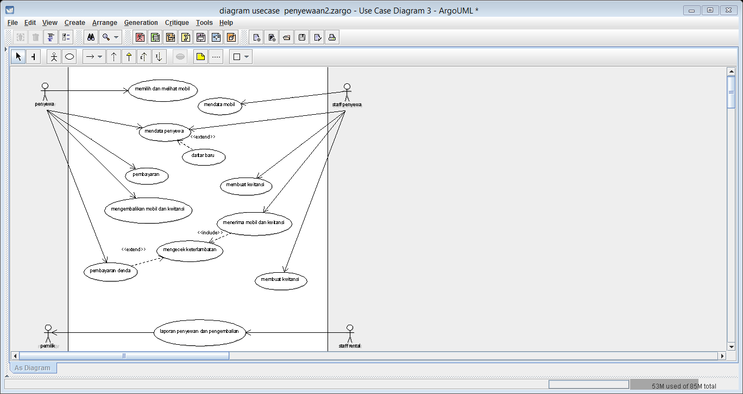

1. DIAGRAM AKTIFITAS
2. Prosedur Pengisian Formulir

Penyewa mobil yang ingin melakukan peminjaman dapat melihat harga penyewaan mobil pada daftar harga sewa mobil. Penyewa dapat menggunakan jasa supir atau tidak sesuai dengan kebutuhan penyewa sendiri. Setiap jenis kendaraan memiliki harga sewa yang berbeda-beda begitu juga harga sewa jasa sopir untuk daerah Jabodetabek dan diluar jabodetabek pun berbeda. Setelah itu penyewa mengisi Formulir Penyewaan (FS) disertai fotocopy identitas diri. Kemudian Formulir penyewaan yang telah diisi beserta pelunasan pembayaran diserahkan kepada petugas kemudian petugas membuatkan kwitansi pembayaran sebagai bukti pembayaran.

Activity Diagram



1. Prosedur Pengembalian

Pada saat pengembalian kendaraan oleh penyewa, petugas membawa Formulir Pengembalian dan memeriksa kondisi kendaraan apakah terdapat kerusakan atau tidak. Bila ada (misalnya spion pecah, body penyok, cat tergores, dll), maka diperhitungkan penggantiannya dan dibebankan kepada penyewa. Bila tidak rusak/terlambat maka tidak perlu mengisi Formulir pengembalian. Namun Bila penyewa terlambat dalam pengembalian, maka jumlah keterlambatan mobil dan sopir akan dibebankan kepada penyewa. Setelah membayar kerusakan dan keterlambatan, maka petugas membuatkan kwitansi sebagai tanda bukti pembayaran denda

Activity Diagram



1. Prosedur Pembuatan laporan

Diakhir bulan petugas membuat laporan penyewaan berikut denda atas kerusakan atau keterlambatan yang terjadi dan laporan kendaraan. Laporan tersebut diserahkan ke pemilik penyewaan Bendi car.

Activity Diagram



1. Squence Diagram
2. Diagram Squence Pengisian Formulir Rent car



1. Diagram Squence Melihat Data Mobil

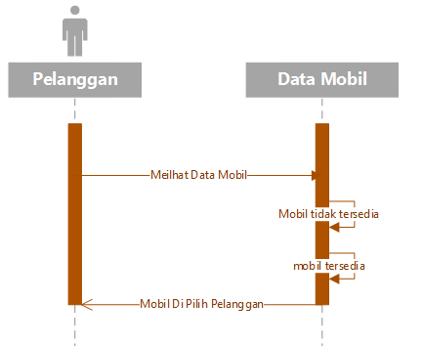

1. Digaram Squence Transaksi Pengembalian



F. Diagram Class

